Что делать владельцу магазина, для защиты продавцов и покупателей от коронавируса (и других инфекций, в сезон простуд)?
- Увеличить расстояние между продавцом и покупателем. Если у вас продавец сидит за кассой - поставьте перед кассой, к примеру, небольшой столик. Так покупатель сможет на этом столе поставить свои вещи, ему будет удобнее собирать покупки. А вы, в свою очередь, увеличите расстояние между продавцом и покупателем с 0,5 метра до 1 метра.
- Если пункт 1 выполнить не получается, например в магазине мало места, можно поставить на кассе защитную пластиковую перегородку (как в аптеке). То есть обеспечьте барьер между продавцом и покупателем.
- Как вариант, можно взять пример с магазинов МЕТРО. Продавцы на кассах в МЕТРО в пластиковых очках и масках
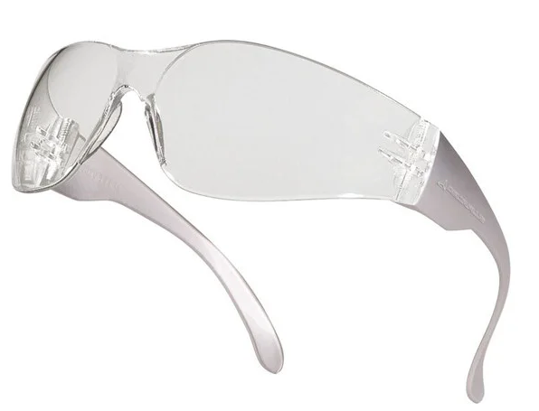
- Уменьшить очередь на кассе. Если у вас большой поток покупателей, уменьшить очередь поможет автоматизация или увеличение количества касс в магазине.
- Минимизировать использование бумажных денег. Если у вас ещё нет в магазине POS-терминала, самое время его установить. Стимулируйте своих покупателей использовать безналичные расчеты, например, организуйте акцию: При оплате банковской картой - получите скидку или участвуйте в розыгрыше ценных призов.
- Установите антисептические средства на кассах: гели, спреи, салфетки. Такие средства должны быть не только в продаже, но и находиться на каждой кассе. Так же разместите дезинфицирующее средство при входе/выходе из магазина, чтобы покупатели тоже могли ним воспользоваться.
- Если у вас небольшой продуктовый магазин, можно попытаться внедрить формат самообслуживания: клиент заказывает, продавец собирает и выдает покупку.
- Увеличьте для продавцов количество перерывов, например пять минут, каждые пол часа, для того, чтобы они помыли руки и протёрли кассовую зону антисептиком.
- Назначьте ответственного в магазине за проветривание и влажную уборку. Если у вас нет уборщицы, то кто-то из сотрудников должен минимум один раз в день протирать все поверхности в магазине дезинфицирующими или спиртосодержащими средствами. Особое внимание стоит уделить дверным ручкам, рабочему месту кассира, полкам и стеллажам, к которым часто прикасаются покупатели. Их протирать надо чаще.
- Придется отказаться от командировок и массовых мероприятий. Свое внимание стоит обратить на онлайн-обучение
- Постарайтесь отказаться от телесных контактов с другими людьми: никаких рукопожатий и дружеских поцелуев.
- Насчет масок: самыми эффективными считаются маски N-95. Обеспечьте ими своих продавцов, однако не забывайте о правилах использования и времени применения.
- В магазинах можно установить специальное оборудование: облучатели - рециркуляторы, они очищают воздух в помещении. Стоят не дёшево, однако это будет разовая покупка, которая прослужит не один год.
- С заботой о своих сотрудниках вы можете провести внутреннюю акцию - вакцинацию от гриппа и пневмококка. Это обеспечит здоровье ваших продавцов на весь будущий год.
Берегите себя и своих сотрудников
Данная статья написана на основании информации предоставленной ВОЗ.

